SKĄD SIĘ BIERZE WEŁNA?
Rodzic przygotowuje karton z różnymi materiałami, w tym rzecz zrobiona z wełny. Dziecko wkłada rączkę i po dotyku sprawdza materiał zrobiony z wełny.
Czytanie przez rodzica ciekawostek o wełnie.
Wełna zazwyczaj bierze się od owiec. Dają one ludziom mleko, mięso, tłuszcz i właśnie wełnę.
Dzikie owce zimą mają grube runo, czyli gruby włos okrywowy. Zrzucają go dopiero wtedy, kiedy robi się cieplej. Włos okrywowy jest szczególnie cenny, dlatego też hoduje się owce, które takie runo mogą utrzymywać przez cały rok. Do tego gatunku owiec należą merynosy i owca domowa, której wełna jest szczególnie miękka i ciepła.
Takie owce strzyże się późną jesienią. Wełnę następnie się myje, farbuje i przetwarza na wełnianą przędzę. Obecnie na świecie hoduje się ponad miliard owiec.

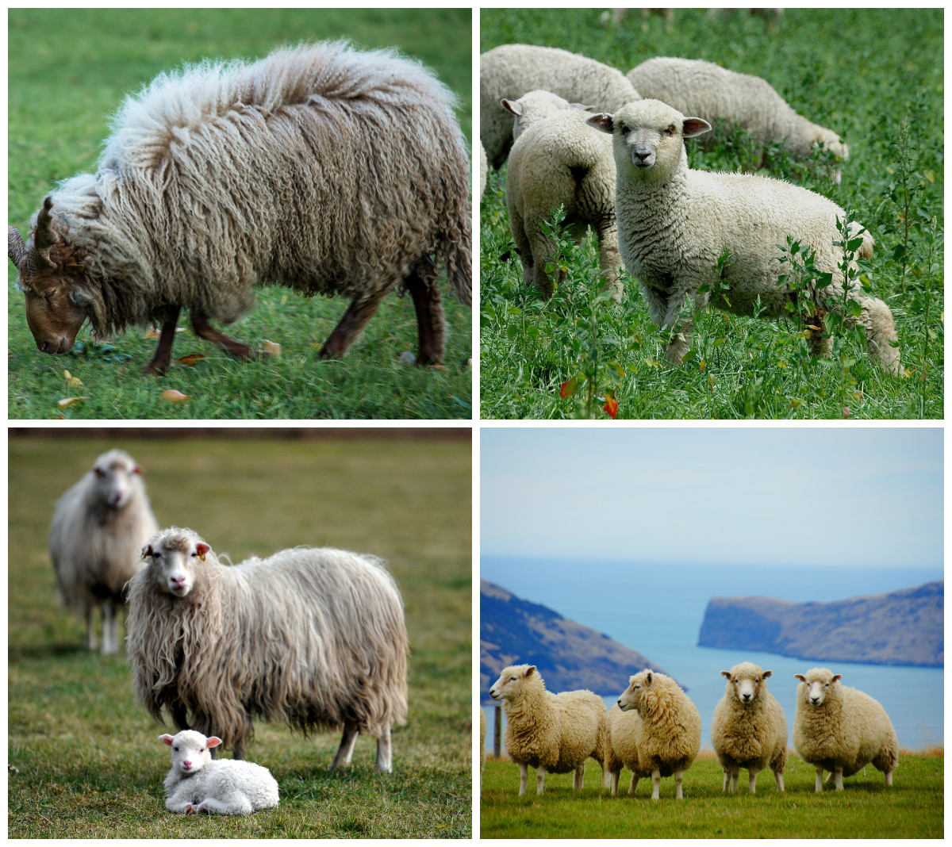

Czytanie dziecku wiersza J. Gałkowskiego „Wełniany baranek”
Ten mały nasz baranek
wszyściutko ma wełniane.
Wełniane ma trzewiczki,
wełniane rękawiczki.
Co tu robisz, baranku?
Chłodno dzisiaj od ranka,
chmurki w niebie jak pianka.
Ten mały nasz baranek
wszyściutko ma wełniane.
W kołnierzu futra pełnym
ma łepek cały z wełny.
Ślicznie ci jest, baranku,
w tym wełnianym ubranku.
Rozmowa na temat treści wiersza.
Kto jest głównym bohaterem wiersza? Jak ubrany był baranek? Jak myślicie czy ubranie baranka jest ciepłe? Jak nazywa się samica barana? Do czego potrzebna jest wełna, którą mamy dzięki owcom?

